Technická dokumentácia
Zadanie 6: Binary Decision Diagrams (BDD)
Dátové štruktúry a algoritmy
Autor: Shcherbynin Oleksii

1. Vvedenie
Dannyj dokument opisyvaet realizaciju binarnyh diagramm reshenij (BDD) na jazyke C. BDD - ehto napravlennyj aciklicheskij graf dlja kompaktnogo predstavlenija bulevyh funkcij. Realizacija vkljuchaet tri osnovnye funkcii: BDD_create, BDD_create_with_best_order i BDD_use. Programma uspeshno rabotaet s funkcijami do 21 peremennoj (testirovano).

2. Opisanie algoritma

2.1. Parsing bulevyh vyrazhenij
Vyrazhenija razbiraetsja rekursivnym nishhodjashhim parserom (recursive descent parser) cherez promezhutochnoe AST. Operatory: ! (NE), * ili konkatenacija (I), + (ILI). Prioritet: NOT > AND > OR. Skobki dlja gruppirovki.
Grammatika parsera:
or_expr -> and_expr ('+' and_expr)*
and_expr -> not_expr (('*'?) not_expr)*
not_expr -> '!' not_expr | primary
primary -> '(' or_expr ')' | variable | constant

2.2. Postroenie BDD s onlajn-redukciej
BDD stroitsja metodom razlozhenija Shennona. Na kazhdom urovne vybirajetsja peremennaja i rekursivno strojatsja dva podderjeva: dlja znachenija 0 (low) i 1 (high). Redukcija vypolnjaetsja VO VREMJA postroenija (ne posle):
1) S-redukcija: esli low == high, uzel izbytocen i propuskaetsja.
2) Merge: proverjaem unique table - esli uzel (var, low, high) uzhe sushhestvuet, ispolzuem sushhestvujushhij.
Kljuchevoj fragment algoritma:
BDD_Node* build_recursive(ast, var_values, level, ...) {
if (level == num_vars) {
result = evaluate_ast(ast, var_values);
return result ? terminal_one : terminal_zero;
}
current_var = var_order[level];
var_values[current_var] = 0;
low = build_recursive(..., level + 1, ...);
var_values[current_var] = 1;
high = build_recursive(..., level + 1, ...);
if (low == high) return low; // S-redukcija
existing = unique_search(var, low, high);
if (existing) return existing; // Merge
new_node = create_node(var, low, high);
unique_insert(var, low, high, new_node);
return new_node;
}

2.3. Illjustracija BDD
Primer BDD dlja funkcii f = AB+C (A AND B OR C):
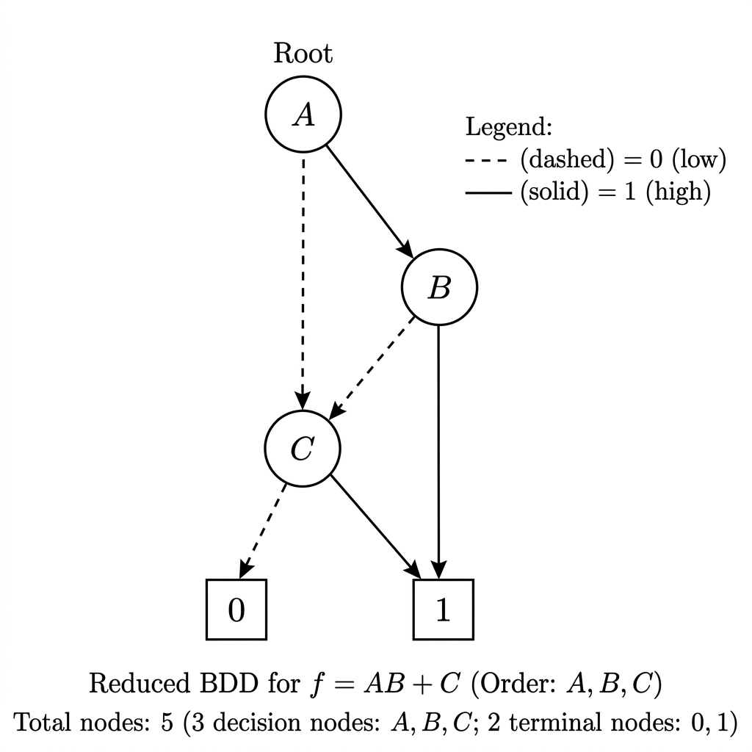
Process redukcii BDD:
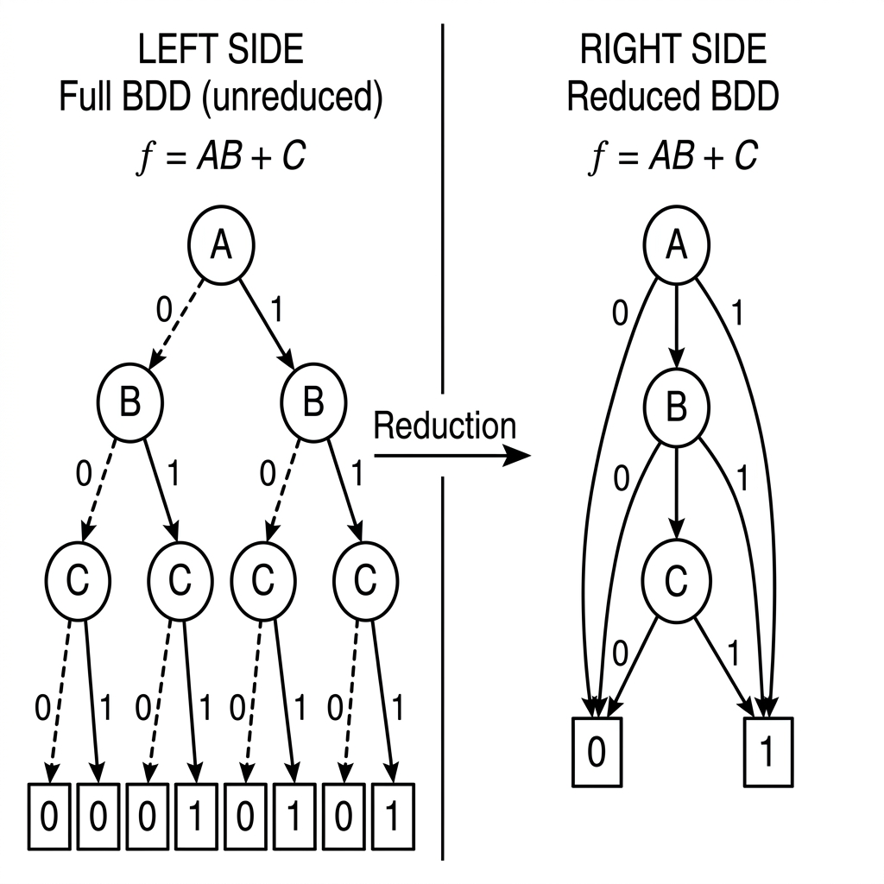

2.4. Unique Table
Unique table realizovana kak hesh-tablica razmerom 100003 s cepochkami. Kljuch - trojka (var_index, low, high). Hesh-funkcija ispolzuet polinomialnoe heshirovanie s mnozhitelem 1000003.

2.5. BDD_create_with_best_order
Funkcija perebiraet razlichnye porjadki peremennyh: N ciklicheskih sdvigov + N sluchajnyh perestanovok (Fisher-Yates). Itogo 2N unikalnyx porjadkov. Vozvrashhaet BDD s minimalnym chislom uzlov.

2.6. BDD_use
Obhod BDD ot kornja: na kazhdom uzle proverjaetsja znachenie peremennoj. Pri 0 - perehod v low, pri 1 - v high. Zavershenie v terminale.

3. Struktury dannyh

3.1. ASTNode
typedef struct ASTNode {
ASTType type; // AST_VAR, AST_CONST, AST_NOT, AST_AND, AST_OR
int var_index;
int const_value;
struct ASTNode *left, *right;
} ASTNode;

3.2. BDD_Node
typedef struct BDD_Node {
int var_index; // -1 dlja terminala
int value; // 0/1
struct BDD_Node *low; // potomok pri 0
struct BDD_Node *high; // potomok pri 1
} BDD_Node;

3.3. BDD
typedef struct BDD {
int num_vars, node_count;
BDD_Node *root;
char var_list[27];
BDD_Node **node_pool;
int pool_size, pool_capacity;
BDD_Node *terminal_zero, *terminal_one;
} BDD;

4. Testirovanie

4.1. Metodika
1) Ruchnye testy: 11 vyrazhenij (primer iz zadanija, tavtologija, protivorechie, De Morgan i dr.). Dlja kazhdogo proverjajutsja VSE 2^N kombinacii.
2) Avtomaticheskie testy: dlja N = 13,15,17,19,21 generiruetsja 20-100 sluchajnyh bulevyh vyrazhenij. Dlja N<=14 - polnyj perebor vseh 2^N kombinacij. Dlja N>14 - vyborochnaja verifikacija (10000 sluchajnyh kombinacij).
3) Avtomaticheskoe opredelenie ozhidaemogo rezultata: vyrazhenie parsitsja v AST i vychisljaetsja podstanovkoj znachenij peremennyh. Rezultat sravnivaetsja s BDD_use.

4.2. Rezultaty
Vse testy projdeny uspeshno: 0 oshibok (11 ruchnyh + 300 avtomaticheskih).
N | Redukcija  create | Redukcija  best | Dop.  reduk. | Vremja  create(ms) | Vremja  best(ms) | Verifikacija
13 | 99.9% | 99.9% | 18.0% | 0.610 | 5.750 | all 2^13=8192
15 | 100.0% | 100.0% | 21.3% | 1.930 | 8.750 | 10000 samples
17 | 100.0% | 100.0% | 23.8% | 11.220 | 151.500 | 10000 samples
19 | 100.0% | 100.0% | 18.4% | 41.033 | 535.933 | 10000 samples
21 | 100.0% | 100.0% | 26.7% | 168.600 | 905.900 | 10000 samples

S rostom N procent redukcii uvelichivaetsja (99.9% pri N=13, 100% pri N>=15). Optimizacija porjadka daet dopolnitelnuju redukciju do 26.7% pri N=21.

5. Obosnovanie korrektnosti
1) Razlozhenie Shennona - matematicheski dokazannyj metod. f = x*f|_{x=1} + !x*f|_{x=0}.
2) Onlajn-redukcija sohranaet semantiku: S-redukcija udaljaet uzly bez vlijanija na rezultat; merge obedinjaet identichnye podgrafy.
3) Ischerpyvajushhaja verifikacija: dlja N<=14 proverjajutsja VSE kombinacii. Dlja N>14 - 10000 sluchajnyh vyborok.
4) 311 razlichnyh funkcij (11 ruchnyh + 300 sluchajnyh) s 0 oshibkami.

6. Ocenka slozhnosti

6.1. Vremennaja slozhnost
BDD_create: O(2^N * |E|), gde N - chislo peremennyh, |E| - dlina vyrazhenija.
BDD_create_with_best_order: O(N * T_create), gde T_create - vremja odnogo BDD_create.
BDD_use: O(N) - odin prohod ot kornja do lista.

6.2. Prostranstvennaja slozhnost
BDD: O(M), gde M - chislo unikalnykh uzlov. V hudshem sluchae M = O(2^N).
Unique table: O(M) + fiksirovannyj razmer 100003.
AST: O(|E|) - vremennaja struktura.

7. Fajlovaja struktura
bdd.c - realizacija BDD (parser, postroenie, redukcija, API)
main.c - programma testirovanija (vkljuchaet bdd.c)
Kompiljacija: gcc main.c -o bdd_test -O2

